**Nome:Isabela de Souza Miranda**

**Turma: CTII 350**

**Teorema do Binômio – Tarefa Básica**

**1-**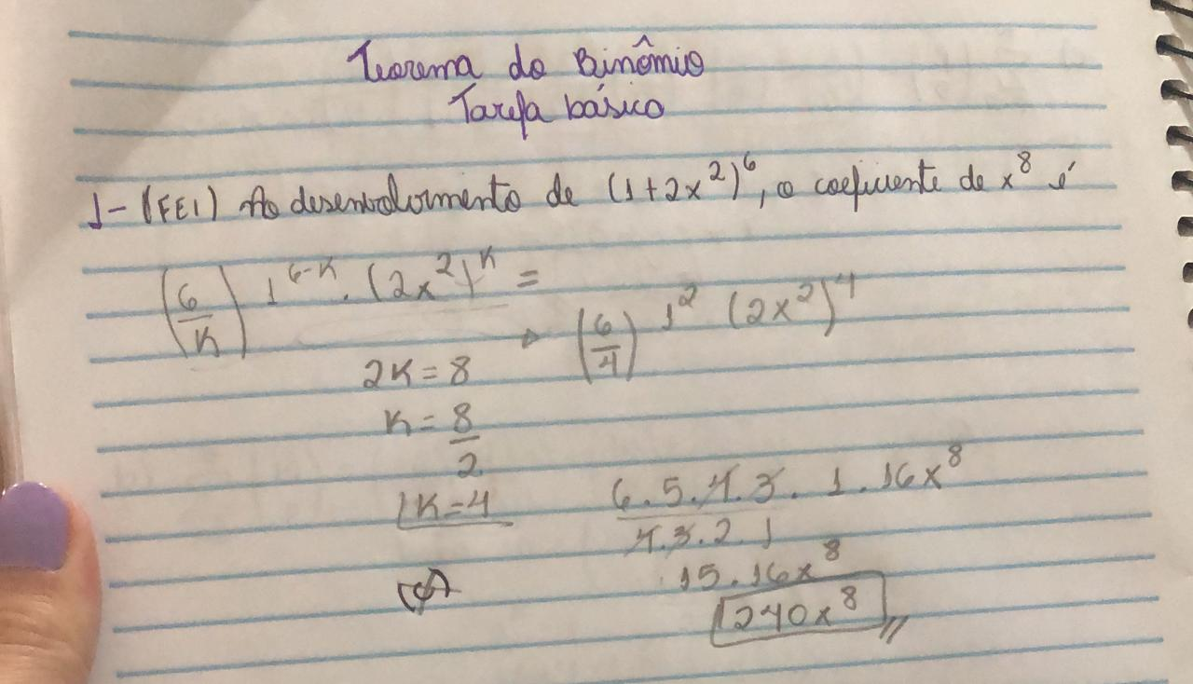

**2-**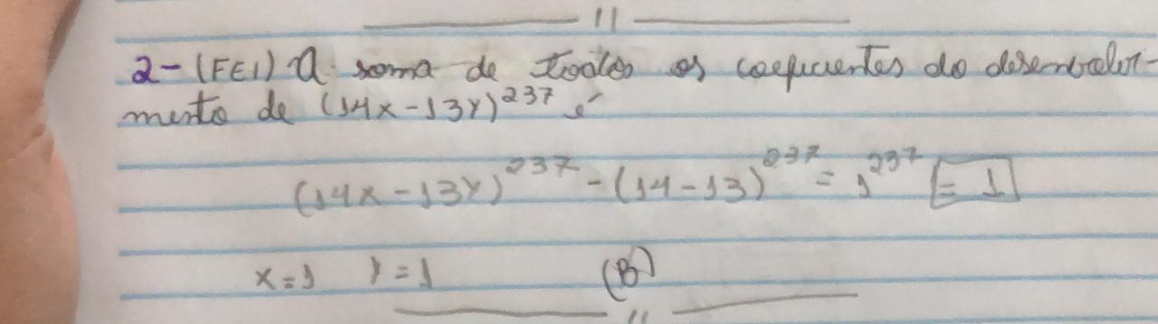

**3-**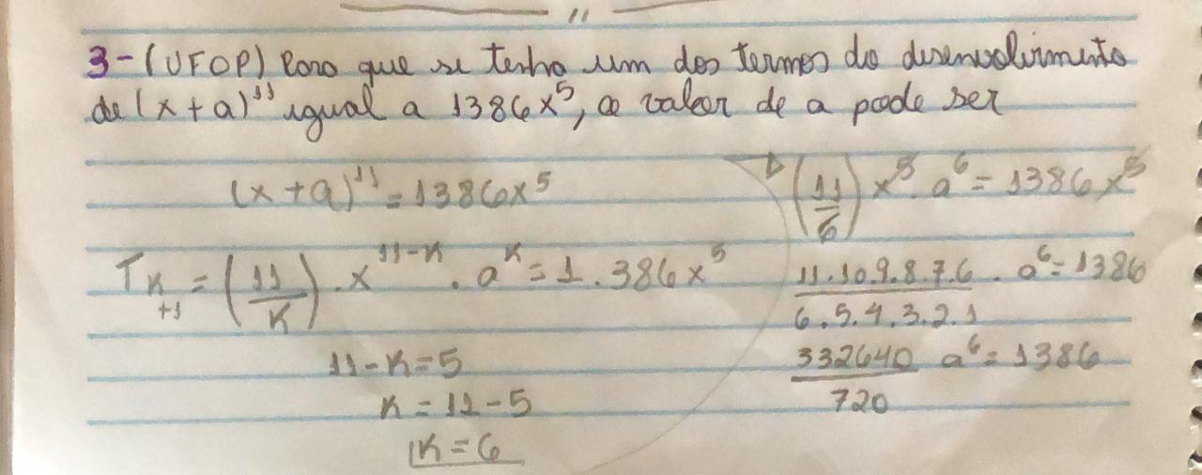

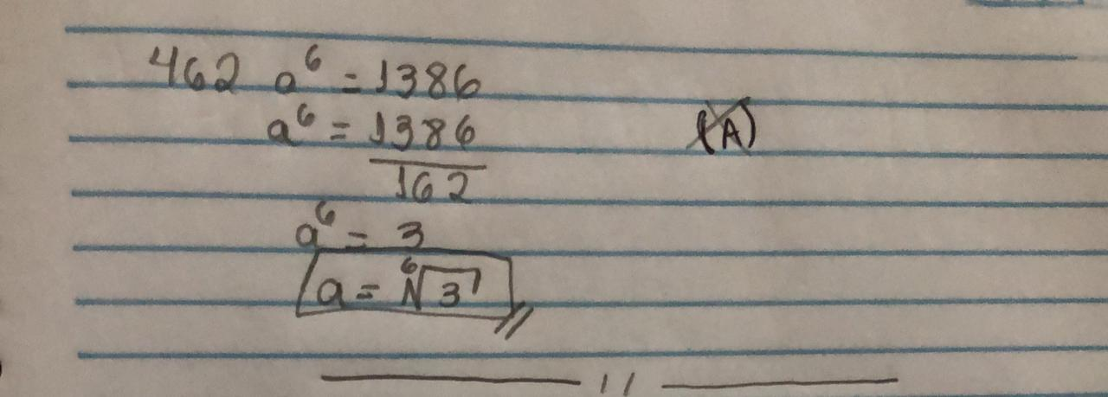

**4-**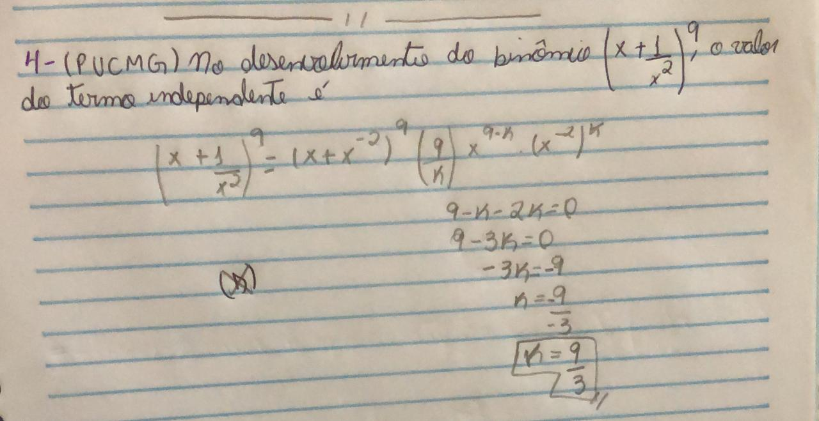

**5-**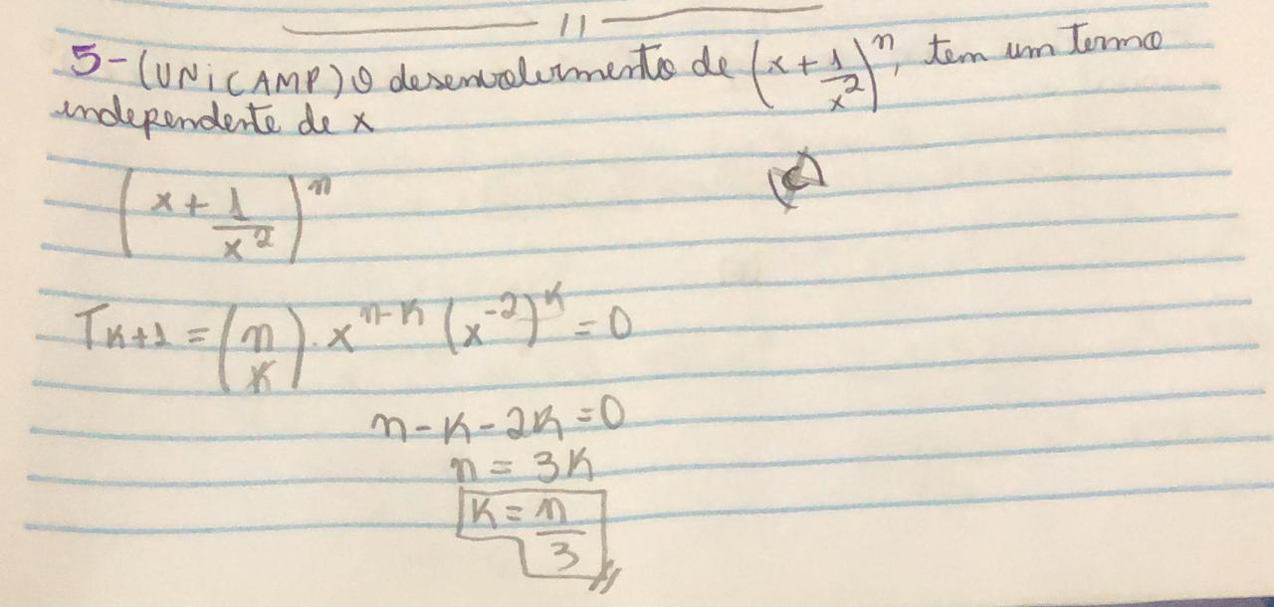

**6-**

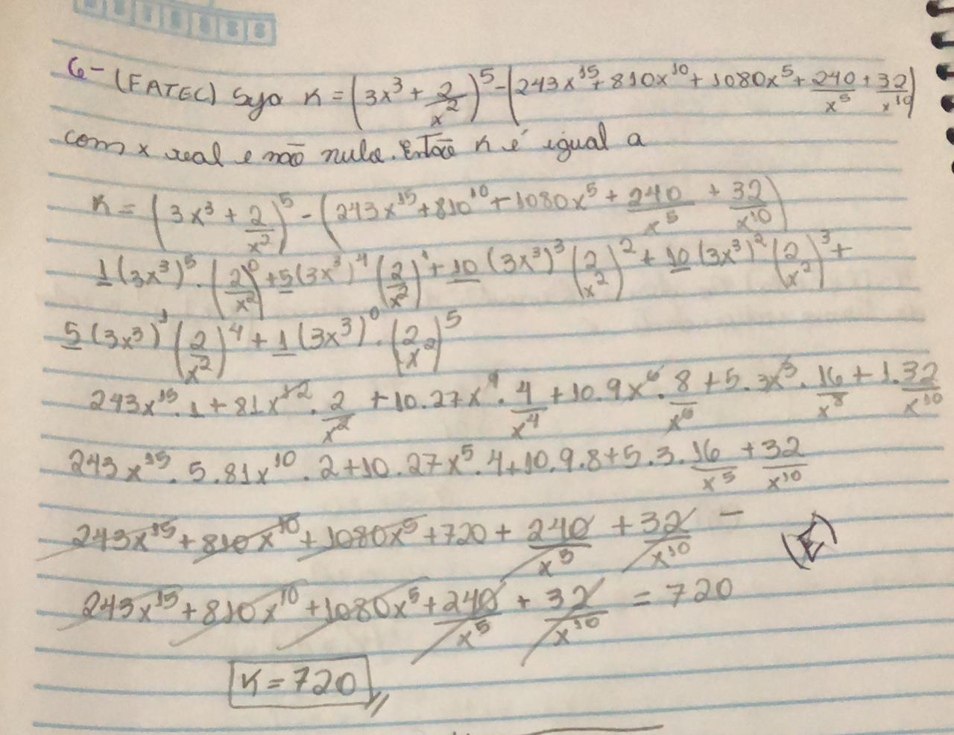

**7-**